Урожай приносит сад:
Яблоки и виноград.
Освящают их кропленье
В чудный день Преображенья.
Все, как будто в день рожденья:
Стол накрытый, фрукты, мед!
В этот день Преображенья
Словно новым стал народ!
Череду летних праздников продолжил праздник благодарения за новый урожай – Спас.
В Преображение обязательно соблюдался обычай оделять всех близких, знакомых, прохожих яблоками. Столы ломились от изобилия - яблочные плюшки, пирожки, шарлотки. Яблоки печеные, яблоки свежие - краснобокие и янтарные…
Стало доброй традицией проводить Неделю «Яблочный спас», в рамках которой дети имеют возможность глубоко окунуться в традиции празднования этого дня.
Работа с пед. коллективом:
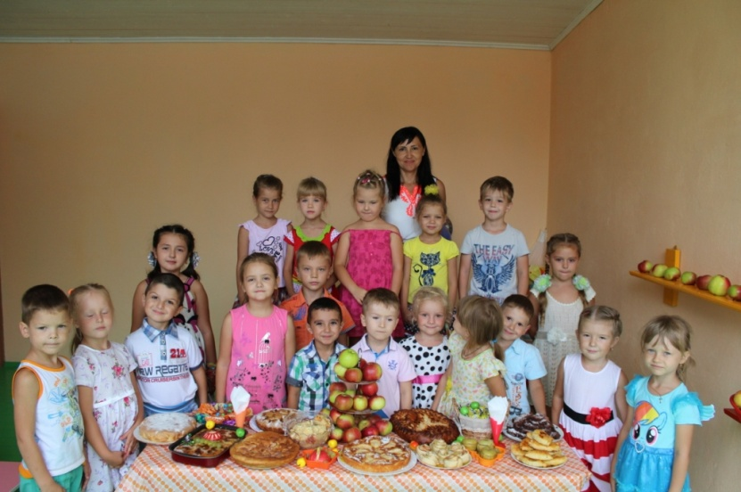
13 августа состоялось работа с педагогическим коллективом по проведению праздника «Яблочный Спас». Заведующим и старшим воспитателем была проведена беседа о значимости этого праздника. Весело и эмоционально прошли игры с воспитателями: сочини хвалебную оду яблоку; придумай фрукт, скрещенный из трех фруктов, один из которых — яблоко, изобрази яблоню с яблоками во время сбора урожая, во время бури, после урожая; очисть яблоко, срезая кожуру непрерывной ленточкой, продолжи яблочную сказку «В некотором царстве, Яблочном государстве жили-были король Джонатан, королева Антоновка и принцесса Голден. И вот однажды...»…
Работа с детьми:
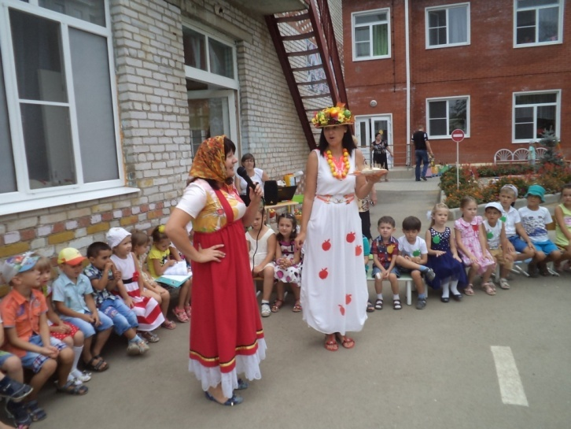
При подготовке к празднику дошкольники познакомились с народными приметами, обычаями, обрядами, связанными с этим праздником. В средних, старших, подготовительных группах проведены познавательные беседы об истории происхождения «Яблочного спаса», духовными традициями Кубани.
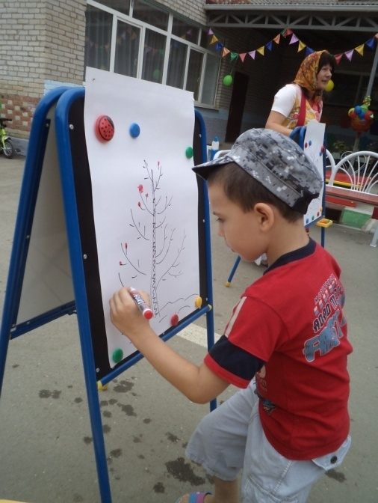
Ребята узнали, что в старину в августе праздновали три Спаса. Первый был посвящен новому урожаю мѐда и назывался Медовый. Второй назывался Яблочным, после этого праздника можно было есть свежие яблоки. Третий Спас – Хлебный или Ореховый, потому что пекли первый каравай из муки сжатой пшеницы; в конце августа созревали орехи. Всю неделю ребята играли, лепили, рисовали и веселились с яблочками. В фойе детского сада была организованна выставка детских работ «Яблочному спасу посвящается…» Мультимедийная презентация и мультфильм «Мешок яблок» закрепила знания ребят.
С самого утра 19 августа дети с родителями приносили дары лета, оформляли выставку кулинарных изделий из яблок у себя на участках. Весь процесс угощенья сопровождался русской народной музыкой, а также кубанскими напевами.
Праздник «Яблочный спас» проводился на площадке детского сада под открытым небом с участием детей среднего и старшего дошкольного возрастов, родителей и сотрудников ДОУ.
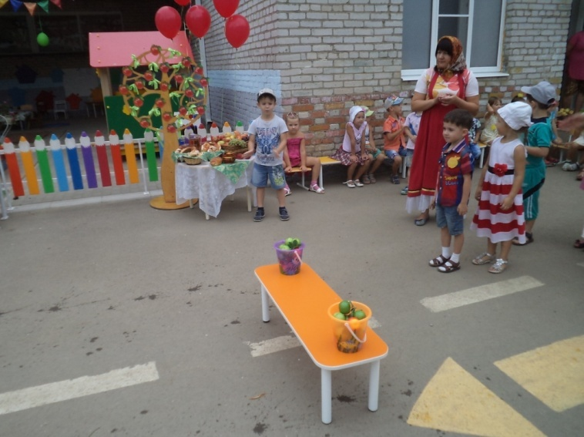
Открыла праздник Яблонька, которая пришла к ребятам с загадками, стихами, песнями. Яблонька рассказала ребятам о красивом, добром, «вкусном» празднике – «Яблочный спас». Так же на праздник к ребятам пришла Маша, любительница варить варенье из того, что ей попадется под руку. С большим азартом дети и Маша играли в игры: «Перенеси яблочко в корзинке», «Передай яблоко по кругу», «Угадай какое варенье», «Дорисуй яблоки». В завершении праздника ребята танцевали под веселую, бодрую песню «Яблочки», а затем лакомились яблочным изобилием принесенным родителями. Яблочный спас в детском саду прошёл празднично и весело, ребята долго делились впечатлениями от увиденного.

Работа с родителями:
С помощью педагогов в подготовку к празднику были вовлечены и родители для них были проведены консультации:
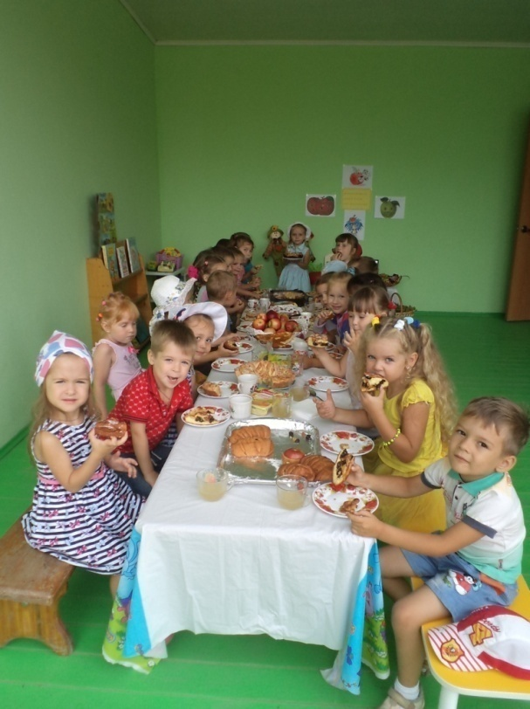
«Яблочный Спас, или Преображение Господне», « Как праздновать яблочный спас» Изготовлены буклеты. С творчеством родители подошли и к выставке на лучшее приготовление и оформление блюд к празднику. Чего только не было на праздничном столе. С теплом и благодарностью отозвались родители о проведенном празднике, который воспитывает и прививает интерес к народным православным традициям и пожелали чаще встречаться на таких мероприятиях. Этот праздник надолго останется в памяти детей и их родителей.
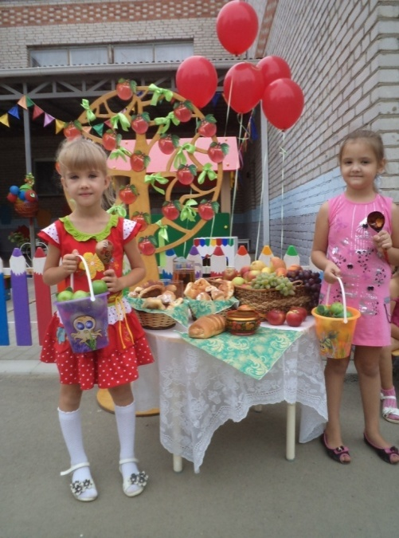

Приносим огромную благодарность всем родителям за создание праздничного настроения !

